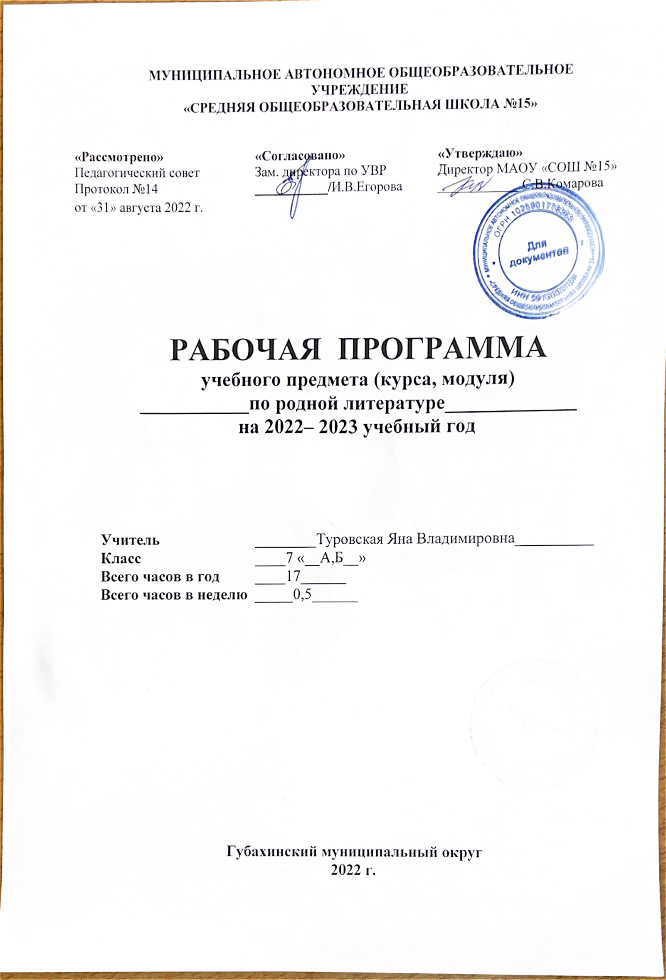
ПОЯСНИТЕЛЬНАЯ ЗАПИСКА

Рабочая программа по родной литературе в 7 классе составлена в соответствии с требованиями Федерального государственного образовательного стандарта основного общего образования, основной образовательной программы основного общего образования МБОУ Макаричская ООШ, на основе Примерной программы по учебному предмету «Родная (русская) литература» для образовательных организаций, реализующих программы основного общего образования и Устава школы, предусматривающим 34 рабочие недели в учебном году.
Программа рассчитана на 17 часов (0,5 часов в неделю).

Нормативная правовая основа для разработки программы по учебному предмету «Родная литература» составляют следующие документы:

1.Федеральный закон от 29 декабря 2012 г. № 273-ФЗ «Об образовании в Российской Федерации» (далее – Федеральный закон об образовании);
- приказ Министерства образования и науки Российской Федерации от 17 декабря 2010 г. № 1897 «Об утверждении федерального государственного образовательного стандарта основного общего образования» (в редакции приказа Минобрнауки России от 31 декабря 2015 г. № 1577);
2.«Концепции преподавания русского языка и литературы», утвержденной распоряжением Правительства Российской Федерации от 09.04.2016 г. № 637;
3. «Концепции программы поддержки детского и юношеского чтения в Российской Федерации», утвержденной Правительством Российской Федерации от 03.06.2017 № 1155.

Рабочая программа по родной литературе для 5-9 классов составлена на основе Примерной основной образовательной программы основного общего образования/Программа подготовлена институтом стратегических исследований в образовании РАО. Научные руководители- член-корреспондент РАО А.М.Кондаков, академик РАО Л.П.Кезина. Составитель -Е.С.Савинов. М. «Просвещение», 2011/, а также в соответствии с рекомендациями Примерной программы по учебным предметам. Литература 5-9 классы/М.Просвещение 2011/ , авторской программой В.Я.Коровиной /Рабочая программа по литературе 5-9 классы . Авторы : В.Я.Коровина, В.П.Журавлёв, В.И.Коровин, Н.В.Беляева/ и учебника «Литература. 7 класс. Учебник для общеобразовательных учреждений. В 2-х ч. / В.Я.Коровина, В.П.Журавлёв, В.И.Коровин. –6-е изд. - М: Просвещение, 2017».
Учебно-методический комплект
Интернет-ресурсы:
Художественная литература:
- http://www.rusfolk.chat.ru – Русский фольклор
- http://www.pogovorka.com. – Пословицы и поговорки
- http://old-russian.chat.ru – Древнерусская литература
- http://www.klassika.ru – Библиотека классической русской литературы
- http://www.ruthenia.ru – Русская поэзия 60-х годов

Средства обучения
- Портреты русских и зарубежных поэтов и писателей
- Раздаточный материал по темам курса
- Репродукции картин художников
- Фонохрестоматия: Электронное учебное пособие на СD-PОМ / Сост. В.Я. Коровина, В.П. Журавлев, В.И. Коровин. - М.: Просвещение, 2013.
- Экранные пособия

Технические средства
- Компьютер
- Мультимедиапроектор
Данная программа конкретизирует содержание Стандарта, даёт распределение учебных часов по разделам курса, последовательность изучения тем и разделов с учетом межпредметных и внутрипредметных связей, логики учебного процесса, возрастных особенностей учащихся.
Цель программы: воспитание уважительного и бережного отношение к родной литературе как величайшей духовной, нравственной и культурной ценности русского народа.
Задачи:
- формирование способности понимать и эстетически воспринимать произведения родной литературы;
- обогащение духовного мира учащихся путем приобщения их к нравственным ценностям и художественному многообразию родной литературы, к отдельным ее произведениям;
- приобщение к литературному наследию своего народа;
- формирование причастности к свершениям и традициям своего народа, осознание исторической преемственности поколений, своей ответственности за сохранение культуры народа;
- формирование умения актуализировать в художественных текстах родной литературы личностно значимые образы, темы и проблемы, учитывать исторический, историко-культурный контекст и контекст творчества писателя в процессе анализа художественного литературного произведения;
- обогащение активного и потенциального словарного запаса, развитие у обучающихся культуры владения родным языком во всей полноте его функциональных возможностей в соответствии с нормами устной и письменной речи, правилами речевого этикета.

Объект изучения в учебном процессе − литературное произведение в его жанрово-родовой и историко-культурной специфике.
Постижение произведения происходит в процессе системной деятельности школьников, как организуемой педагогом, так и самостоятельной, направленной на освоение навыков культуры чтения (вслух, про себя, по ролям; чтения аналитического, выборочного, комментированного, сопоставительного и др.) и базовых навыков творческого и академического письма, последовательно формирующихся на уроках родной литературы.

Общая характеристика учебного курса

ФГОС ООО признает приоритетной духовно-нравственную ценность литературы для школьника – будущего гражданина своей страны, любящего свой народ и уважающего его традиции, язык и культуру. Изучение родной литературы играет ведущую роль в процессах воспитания личности, развития ее нравственных качеств и творческих способностей, в сохранении и развитии национальных традиций и исторической преемственности поколений. Родная литература как культурный символ России, высшая форма существования российской духовности и языка в качестве школьного предмета посредством воздействия на эстетические чувства воспитывает в человеке патриотизм, чувства исторической памяти, принадлежности к культуре, народу и всему человечеству.
Содержание программы каждого класса включает в себя произведения (или фрагменты из произведений) родной литературы, помогающие школьнику осмыслить её непреходящую историко-культурную и нравственно-ценностную роль. Критерии отбора художественных произведений для изучения: высокая художественная ценность, гуманистическая направленность, позитивное влияние на личность ученика, соответствие задачам его развития и возрастным особенностям, культурно-исторические традиции.
В программе представлены следующие разделы:
- Устное народное творчество.
- Древнерусская литература.
- Русская литература XVIII в.
- Русская литература XIX в.
- Русская литература XX в.
Место учебного курса «Родная литература»
Учебный предмет «Родная (русская) литература» как часть образовательной области «Родной язык и литература» тесно связан с предметом «Родной язык». Родная литература является одним из основных источников обогащения речи учащихся, формирования их речевой культуры и коммуникативных навыков. Изучение языка художественных произведений способствует пониманию учащимися эстетической функции слова, овладению ими стилистически окрашенной родной речью.

Программа учебного предмета «Родная литература» предназначена для изучения в 5-9 классах и рассчитана в 7 классе на 17 часов.

В данной программе предусмотрены часы на выполнение практической части программы.
Контрольные работ-1, развитие речи-1.
Форма организации образовательного процесса - классно-урочная: традиционные уроки (усвоение новых знаний, закрепление изученного, повторительно-обобщающий урок, комбинированный урок, урок контроля знаний, урок развития речи); нестандартные уроки: зачёт, семинар.

Виды и формы контроля:
- письменный ответ на вопрос;
- выразительное чтение (чтение наизусть);
- сочинение на литературоведческую тему;
- проект.

1. Планируемые результаты освоения учебного предмета

Личностные результаты освоения программы по родной литературе в 7 классе:
Ученик научится
- понимать литературу как одну из национально-культурных ценностей русского народа;
- осознанию российской гражданской идентичности: патриотизма, уважению к Отечеству, прошлому и настоящему России; осознанию своей этнической принадлежности
- формированию нравственных чувств и нравственного поведения, осознанного и ответственного отношения к собственным поступкам;
- соблюдению социальных норм, правил поведения, ролей и форм социальной жизни в группах и сообществах
- анализировать и характеризовать эмоциональные состояния и чувства окружающих, строить свои взаимоотношения с их учетом.
Ученик получит возможность научиться
- понимать определяющую роль родной литературы в развитии интеллектуальных, творческих способностей и моральных качеств личности;
- целостному, социально-ориентированному пониманию мира в его органичном единстве и разнообразии

Регулятивные результаты освоения программы по родной литературе в 7 классе
Ученик научится:
- самостоятельно определять цели обучения, ставить и формулировать новые задачи в учебе и познавательной деятельности, развивать мотивы и интересы своей познавательной деятельности
- работать по плану, сверяя свои действия с целью, прогнозировать, корректировать свою деятельность под руководством учителя;
- владеть всеми видами речевой деятельности:
- свободно, правильно излагать свои мысли в устной и письменной форме, соблюдать нормы построения речевого высказывания
Ученик получит возможность научиться
- планированию пути достижения цели; установлению целевых приоритетов;
- оценивать уровень владения тем или иным учебным действием
- осуществлять контроль успешности своей учебной деятельности
- овладению приемами отбора и систематизации материала на определенную тему; умению вести самостоятельный поиск информации; способность к преобразованию, сохранению и передаче информации

Познавательные результаты освоения программы по родной литературе в 7 классе
Ученик научится
- определять понятия, создавать обобщения, устанавливать аналогии, классифицировать, самостоятельно выбирать основания и критерии для классификации, устанавливать причинно-следственные связи, строить логическое рассуждение
- ориентироваться на возможное разнообразие способов решения учебной задачи;
- анализировать изучаемые объекты с выделением существенных и несущественных признаков;
- извлекать информацию из различных источников, включая средства массовой информации, компакт-диски учебного назначения, ресурсы Интернета; свободно пользоваться словарями различных типов, справочной литературой
Ученик получит возможность научиться
- владению общими приемами решения проблемных ситуаций
- умению организовать учебную деятельность, понимая порядок работы, и находить для этого эффективные приемы

Коммуникативные результаты освоения программы по родной литературе в 7 классе
Ученик научится
- умению осознанно использовать речевые средства в соответствии с задачей коммуникации, для выражения своих чувств, мыслей и потребностей;
- устанавливать и вырабатывать разные точки зрения; аргументировать свою точку зрения;
задавать вопросы;
- продуктивно разрешать конфликты на основе учѐта интересов и позиций всех участников, поиска и оценки альтернативных способов разрешения конфликтов; договариваться и приходить к общему решению в совместной деятельности;
- адекватно выражать свое отношение к фактам и явлениям окружающей действительности, к прочитанному, услышанному, увиденному
- работать индивидуально и в группе: находить общее решение и разрешать конфликты на основе согласования позиций и учёта интересов;
- умению выступать перед аудиторией сверстников с небольшими сообщениями, докладом, рефератом; участие в спорах, обсуждениях
-формулировать, аргументировать и корректно отстаивать своё мнение;
Ученик получит возможность научиться
- участию в речевом общении, соблюдая нормы речевого этикета; адекватно использовать жесты, мимику в процессе речевого общения;
-способности осуществлять речевой самоконтроль в процессе учебной деятельности и в повседневной практике речевого общения; оценивать свою речь с точки зрения ее содержания, языкового оформления
-участвовать в диалогическом и полилогическом общении, создавать устные монологические высказывания разной коммуникативной направленности в зависимости от целей, сферы и ситуации общения с соблюдением норм современного русского литературного языка и речевого этикета

Предметные результаты освоения программы по родной литературе в 7 классе
Ученик научится:
- выявлять особенности композиции, основной конфликт, вычленять фабулу;
- владеть навыками характеристики героев-персонажей, давать оценку их поступкам;
- находить основные изобразительно-выразительные средства, характерные для творческой манеры писателя, определять их художественные функции;
- определять родо-жанровую специфику художественного произведения;
-выражать личное отношение к художественному произведению, аргументировать свою точку зрения
- выявлять и осмыслять формы авторской оценки героев, событий, характер авторских взаимоот-ношений с «читателем» как адресатом произведения;
Ученик получит возможность научиться:
- -осознавать значимость чтения и изучения родной литературы для своего дальнейшего развития; испытывать потребность в систематическом чтении
- воспринимать родную литературу как одну из основных национально-культурных ценностей народа, как особого способа познания жизни;
- осознавать коммуникативно-эстетические возможности родного языка на основе изучения выдающихся произведений культуры своего народа, российской и мировой культуры
- способности понимать литературные художественные произведения, отражающие разные этно-культурные традиции

2. Содержание учебного предмета

1. Введение (1 ч)
Своеобразие курса родной русской литературы в 7 классе. Значение художественного произведения в культурном наследии России. Роль родного слова в формировании личности человека.
2. Устное народное творчество (1 ч)
Героические былины. «Добрыня и змей», «Алеша Попович и Тугарин Змеевич», «Святогор- богатырь»
3. Из литературы XVIII века (1)
И. И.Дмитриев. Поэт и видный государственный чиновник. Отражение пороков человека в баснях «Два веера», «Нищий и собака», «Три льва», «Отец с сыном». Аллегория как основное средство художественной выразительности в баснях.
4. Из литературы XIX века (2 ч)
Ф.Н.Глинка. Краткие сведения о поэте-декабристе, патриоте. Основные темы, мотивы стихотворения «Москва», «К Пушкину»
В.М.Гаршин. Психологизм произведений писателя. Героизм и готовность любой ценой к подвигу в рассказе «Сигнал».
5. Из литературы XX века (12 ч)
А. Т.Аверченко. Сатирические и юмористические рассказы писателя. О серьезном — с улыбкой Рассказ «Специалист». Тонкий юмор и грустный смех Аркадия Аверченко.
Ю.М.Нагибин. Основные вехи биографии Ю.М.Нагибина. Произведение писателя о великих людях России. «Маленькие рассказы о большой судьбе». Страницы биографии космонавта Юрия Алексеевича Гагарина (глава «Юрина война» и др. по выбору учителя)
В.О.Богомолов. Краткие сведения о писателе-фронтовике. Рассказ «Рейс «Ласточки». Будни войны на страницах произведения. Подвиг речников.
В.Астафьев. «Мальчик в белой рубашке». Трагедия матери, потерявшей ребенка.
Ю.Я.Яковлев. Тема памяти и связи поколений. Рассказ – притча «Семья Пешеходовых». Средства выразительности в произведении.
В.Н.Крупин. Краткие сведения о писателе. Тема детского сострадания на страницах произведения «Женя Касаткин».
Сочинение "Уроки жалости и скорби в русской литературе."
С.А.Баруздин. Нравственность и чувство долга, активный и пассивный протест, истинная и ложная красота. Мой ровесник на страницах произведения «Тринадцать лет».
А.В. Масс. Фантазийный мир моего сверстника на страницах рассказа «Расскажи про Иван Палы-ча».
Е.В. Габова. Рассказ «Не пускайте Рыжую на озеро». Образ героини произведения: красота внутренняя и внешняя.
Е.А.Евтушенко. Краткая биография. Стихотворение «Картинка детства». Взгляд на вопросы нравственности.
Учебно-тематический план
№ | Название раздела | Количество часов
1 | Введение | 1
2 | Устное народное творчество | 1
3 | Из литературы 18 века | 1
4 | Из русской литературы 19 века | 2
5 | Из русской литературы 20 века | 10+ 1рр+1кр

3. Тематическое планирование

№ п/п | Тема урока | Кол-во часов | Дата проведения
 |  |  | По плану |  | Фактически
Введение (1 ч.)
1 | Введение. Роль родного слова в формировании личности человека. | 1
Устное народное творчество (1 ч.)
2 | Устное народное творчество. Представление о героизме русского народа в былинах «Добрыня и змей», «Алеша Попович и Тугарин Змеевич», «Святогор- богатырь». | 1
Из литературы XVIII века (1 час)
3 | И.И.Дмитриев. Отражение человеческих пороков в баснях И.Дмитриева «Два веера», «Нищий и собака», «Три льва», «Отец с сыном». | 1
Из литературы XIX века (2 часа)
4 | Ф.Н.Глинка. Краткие сведения о поэте-декабристе, патриоте. Темы и мотивы стихотворений «Москва», «К Пушкину». | 1
5 | В.М Гаршин. Проблема героизма и подвига в рассказе «Сигнал». | 1
Из литературы XX века ( 11 часов + 1 рр)
6 | А.Т.Аверченко. Юмор в рассказе «Специалист». Тонкий юмор и грустный смех писателя. | 1
7 | Ю.М. Нагибин «Маленькие рассказы о большой судьбе» (глава «Юрина война»). | 1
8 | В.О.Богомолов. Будни войны в рассказе «Рейс «Ласточки». | 1
9 | В.Астафьев. «Мальчик в белой рубашке». Трагедия матери, потерявшей ребенка. | 1
10 | Ю.Я. Яковлев. Рассказ – притча «Семья Пешеходовых». Тема памяти и связи поколений. | 1
11 | В.Н.Крупин. «Женя Касаткин». Тема детского страдания в рассказе. | 1
12 | Р/Р Сочинение "Уроки жалости и скорби в русской литературе". Подготовка к написанию. | 1
13 | С.А.Баруздин. Истинные ценности в произведении «Тринадцать лет». | 1
14 | А.В. Масс. Тема детства в рассказе «Расскажи про Иван Палыча». | 1
15 | Е.В. Габова. Рассказ «Не пускайте Рыжую на озеро». Истинная красота в рассказе. | 1
16 | Контрольное тестирование № 1 в рамках промежуточной аттестации. | 1
17 | Е.А.Евтушенко. «Картинка детства». Уроки нравственности в произведении. | 1

Примерные темы проектных и исследовательских работ
7 класс
- Говорящие фамилии в произведениях писателей
- Литературные премии
- Памятники литературным героям
- Символика яблока в русской литературе
- Образы растений и цветов в литературе
- Песни Б. Окуджавы о Великой Отечественной войне

